
COLEGIO PEDRO DE VALDIVIA DE VILLARRICA
Departamento de: Tecnología
Evelyn Carriel
Curso: 2° Básico

Módulo Nº 2: Diseñando objetos

NOMBRE:
CURSO: | 2° Básico | FECHA DE ENTREGA |  | 15 de Mayo  DE MAYO DE 2020
OBJETIVO DE APRENDIZAJE:  Unidad 2: Relacionar objetos de la cotidianeidad con las necesidades que satisfacen  - OA Nº 01 Crear diseños de objetos tecnológicos, a partir de sus propias experiencias y representando sus ideas, a través de dibujo. |  |  | HABILIDADES DEL O.A |  | HABILIDADES DEL  MODULO
 |  |  | Comprender que los objetos responden a necesidades. |  | X
 |  |  | Creación y transformación de objetos tecnológicos. |  | X
 |  |  | Crear diseños de objetos tecnológicos. |  | X
 |  |  | Comunicar ideas a través de dibujos y modelos tecnológicos. |  | x

Actividad 1: Objetos que solucionan nuestros problemas

Observa las imágenes y une con diferentes colores los objetos que solucionan los problemas de las distintas situaciones.

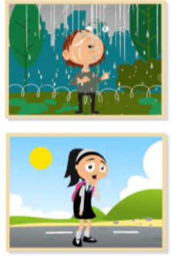




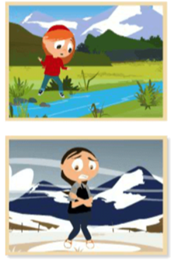



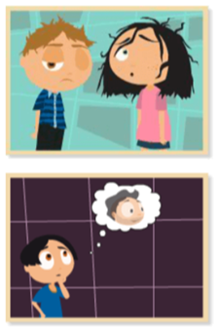




Actividad 2: Diseñando Objetos

Observa el mapa de Chile en ella aparecen 4 ciudades, en cada ciudad aparece representado el clima que se presenta en ese lugar. Considerando esa información debes diseñar prendas de vestir que se puedan utilizar en estos lugares.
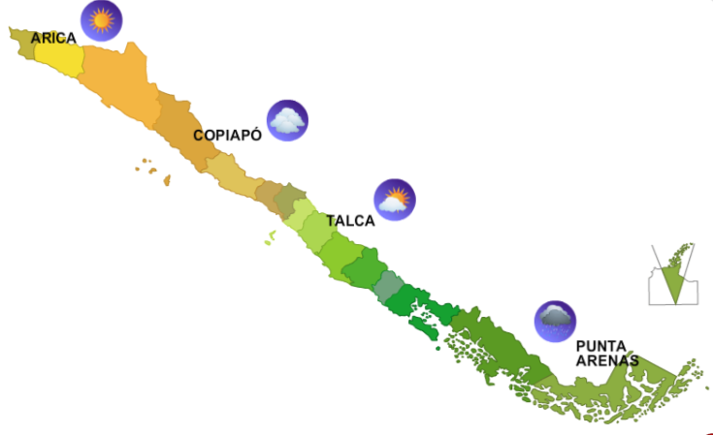

Ciudad | Prenda de vestir

Arica

Copiapó

Talca

Punta Arenas

